**МИНОБРНАУКИ РОССИИ**

**Санкт-Петербургский государственный**

**электротехнический университет**

**«ЛЭТИ» им. В.И. Ульянова (Ленина)**

**Кафедра MO ЭВМ**

**КУРСОВАЯ РАБОТА**

**по дисциплине «Разработка приложений**

**для мобильных платформ»**

**Тема: Онлайн - приложение для игры и просмотра**

**других игр в покер.**

|  |  |  |
| --- | --- | --- |
| Студенты гр. 4303 |  | Туров В.В. |
|  |  | Надежин Н.Д. |
|  |  | Шадринцев И.Д. |
| Преподаватель |  | Заславский М.М. |

Санкт-Петербург

2018

**Задание**

Студенты

Туров В.В.

Надежин Н.Д.

Шадринцев И.Д.

Группа 4303

Тема проекта: Разработка онлайн – приложения для игры и просмотра других игр в покер.

Исходные данные:

Необходимо реализовать онлайн – приложение для для игры и просмотра других игр в покер для существующего API[[1]](https://github.com/aaaaaa2493/my-server) для онлайн-игры на сайте vladimir-turov.ru[[2]](http://vladimir-turov.ru/)

Содержание пояснительной записки:

«Содержание»

«Введение»

«Качественные требования к решению»

«Сценарий использования»

«Модель данных»

«Разработка приложения»

«Вывод»

«Приложение»

Предполагаемый объём пояснительной записки:

Не менее 10 страниц.

Дата выдачи задания:

Дата сдачи реферата:

Дата защиты реферата:

|  |  |  |
| --- | --- | --- |
| Студенты гр. 4303 |  | Туров В.В. |
|  |  | Надежин Н.Д. |
|  |  | Шадринцев И.Д. |
| Преподаватель |  | Заславский М.М. |

**Аннотация**

В рамках данного курса предполагалось разработать какое-либо приложение в команде на одну из поставленных тем, или выбрать собственную тему. Была придумана тема создания приложения для игры в онлайн – покер, реализующая API сайта для игры в онлайн – покер vladimir-turov.ru. Найти исходный код и всю дополнительную информацию можно на github[[3]](https://github.com/moevm/adfmp18-poker) – странице проекта.

**ANNOTATION**

In the course was planned to develop an application in the team for one of the themes or choose own individual theme. The idea came up to develop application for playing online-poker using API of website vladimir-turov.ru. Source code and all the additional information can be found at github-page[[3]](https://github.com/moevm/adfmp18-poker) of the project.

**Оглавление**

1. Введение 7

2. Качественные требования к решению 7

3. Сценарии использования 8

4. Архитектура приложения 14

5. Разработанное приложение 16

6. Вывод 18

7. Приложения 19

8. Ссылки на внешние ресурсы 19

### Введение

Цель работы – создать приложение, реализующее все возможности API, а также предоставляющее игроку удобный интерфейс для игры и просмотра покера.

### Качественные требования к решению

Должны быть реализованы следующие возможности, предоставляемые API:

1. Возможность узнать список возможных турниров, которые идут в текущий момент, которые доступны для просмотра в записи.
2. Возможность создания турнира, выбора параметров турнира, таких как: количество виртуальных игроков турнира (ботов), количество реальных игроков турнира, начальное количество фишек у каждого игрока, начальная величина обязательных ставок, скорость роста обязательных ставок, сколько человек может одновременно играть за одним столом (от 2 до 9).
3. Возможность принять участие в турнире, который находится на этапе регистрации участников. Возможность видеть свои карты, общие карты и решения других участников и принимать собственные решения.
4. Возможность наблюдать за любым столом турнира, видеть решения всех участников стола, видеть общие карты текущей игры.
5. Возможность смотреть на записи из архива турниров, ставить на паузу, разбирать по шагам.

Были выделены следующие настройки удобства интерфейса, которые должны быть реализованы:

1. Возможность как вертикального отображения стола, так и горизонтального
2. Возможность выбора как классического двухцветного набора карт, так и профессионального четырехцветного.
3. Возможность регулировки громкости звуковых эффектов
4. Возможность изменять язык приложения: должна быть поддержка как минимум русского и английского языков.

### Сценарии использования

**Макеты UI**

1. Экран главного меню (Рис. 1).

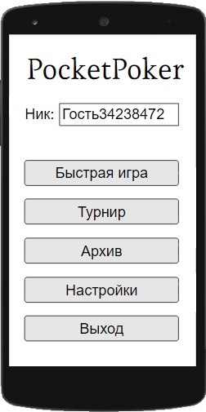

*Рисунок 1.Экран главного меню.*

1. Экран настроек (Рис. 2).

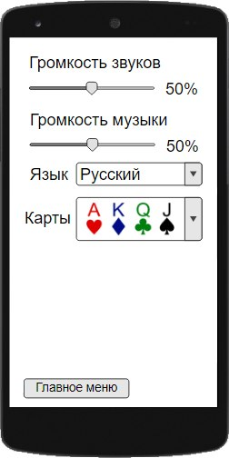

*Рисунок 2. Экран настроек.*

1. Экран выбора турнира (Рис. 3).

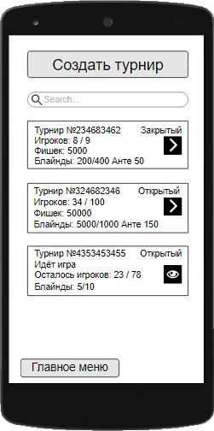

*Рисунок 3. Экран выбора турнира.*

1. Экран создания турнира (Рис. 4).

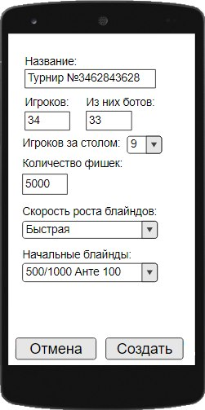

*Рисунок 4.Экран создания турнира.*

1. Экран выбора стола (Рис. 5).

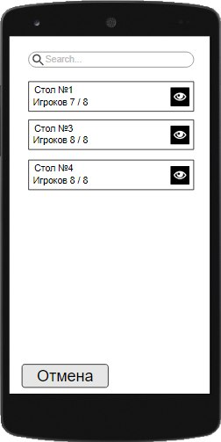

*Рисунок 5.Экран выбора стола.*

1. Экран игрового процесса (Рис. 6).

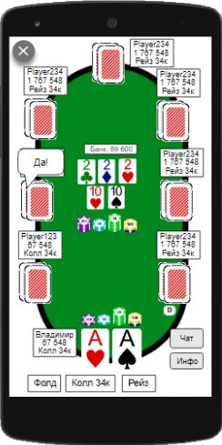

*Рисунок 6.Экран игрового процесса.*

**Схема экранов приложения**

Экраны приложения и переходы между ними отображены на рисунке 7.

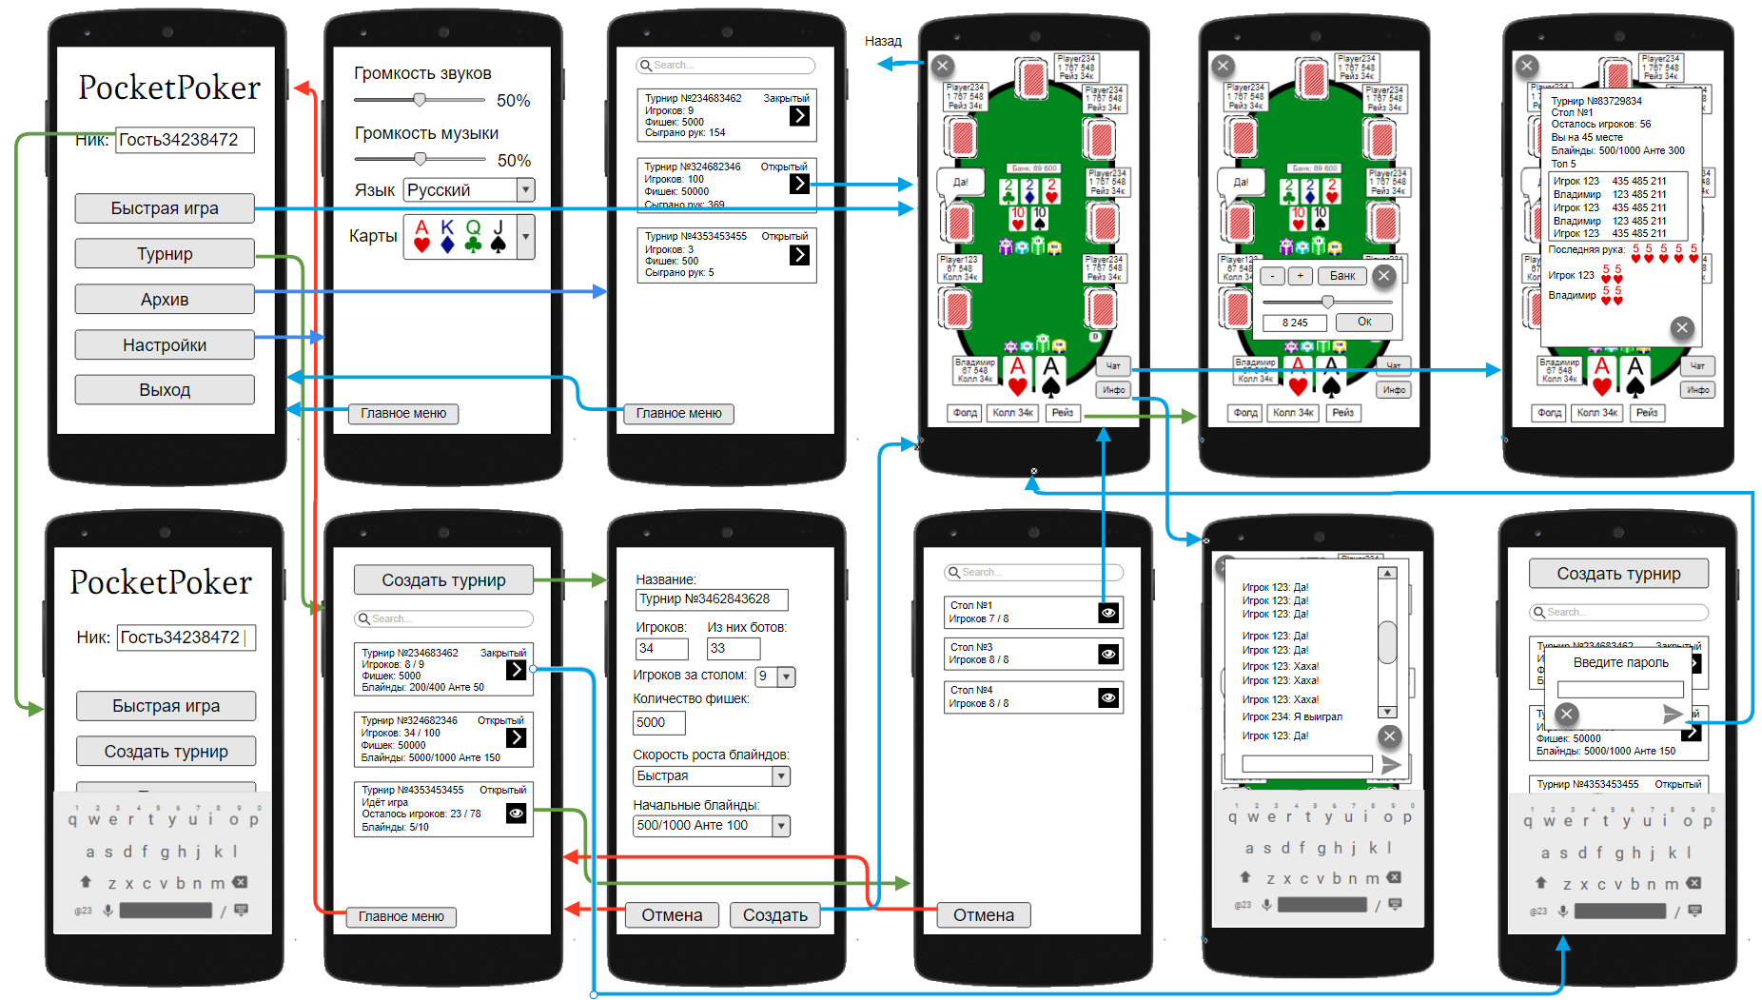

*Рисунок 7. Схема экранов приложения.*

**Описание сценариев использования**

Следующие сценарии использования предполагают, что пользователь находится на экране главного меню.

Смена никнейма:

1. Нажать на поле ввода "Ник"
2. С помощью клавиатуры изменить никнейм
3. Для сохранения никнейма свернуть клавиатуру или нажать на ней кнопку Enter

Быстрая игра:

1. Нажать на кнопку "Быстрая игра"
2. Ожидать попадания на игровой стол

Создание турнира:

1. Нажать на кнопку "Турнир"
2. Нажать на кнопку "Создать турнир"
3. Ввести название турнира.
4. Ввести количество игроков, участвующих в турнире
5. Ввести количество ботов (количество ботов входит в общее количество игроков)
6. Выбрать количество игроков за столом
7. Выбрать количество фишек для каждого игрока
8. Выбрать скорость роста блайндов
9. Выбрать начальный блайнд
10. В случае пропадания желания создавать турнир нажать "Отмена"
11. Нажать на кнопку "Создать турнир"

Регистрация в турнире:

1. Нажать на кнопку "Турнир"
2. Найти подходящий турнир (для поиска можно воспользоваться поиском, введя название турнира в поле поиска)
3. Нажать на иконку "Стрелочка" на подходящем турнире
4. Если турнир закрытый, необходимо ввести пароль в появившемся поле ввода пароля и нажать на иконку "Стрелочка"
5. Если пароль неизвестен, закрыть окно с вводом пароля нажатием на иконку "Крестик"

Наблюдение за турниром:

1. Нажать н кнопку "Турнир"
2. Найти подходящий турнир (для поиска можно воспользоваться поиском, введя название турнира в поле поиска)
3. Нажать на иконку "Глаз" на подходящем турнире
4. Если турнир закрытый, необходимо ввести пароль в появившемся поле ввода пароля и нажать на иконку "Стрелочка"
5. Если пароль неизвестен, закрыть окно с вводом пароля нажатием на иконку "Крестик"
6. Найти интересующий стол (для поиска можно воспользоваться поиском, введя номер стола в поле поиска)
7. Выбрать стол нажатием кнопки "Глаз" на интересующем столе

Просмотр завершенного турнира:

1. Нажать на кнопку "Архив"
2. Найти подходящий турнир (для поиска можно воспользоваться поиском, введя название турнира в поле поиска)
3. Нажать на иконку "Стрелочка" на подходящем турнире
4. Если турнир закрытый, необходимо ввести пароль в появившемся поле ввода пароля и нажать на иконку "Стрелочка"
5. Если пароль неизвестен, закрыть окно с вводом пароля нажатием на иконку "Крестик"

Изменение настроек:

1. Нажать на кнопку "Настройки"
2. Если необходимо, изменить громкость звуков передвижением слайдера "Громкость звука"
3. Если необходимо, изменить громкость музыки передвижением слайдера "Громкость музыки"
4. Если необходимо, выбрать язык из списка "Язык"
5. Если необходимо, выбрать набор карт из списка "Карты"

Закрытие приложения:

1. Нажать на кнопку "Выход"

Следующие сценарии использования предполагают, что пользователь находится на экране игрового процесса

Сделать ход:

1. Если необходимо сбросить карты, нажать на кнопку "Фолд"
2. Если никто не сделал ставку и пользователь также не хочет делать ставку, нажать на кнопку "Чек"
3. Если необходимо уравнять ставку, нажать на кнопку "Колл"
4. Если необходимо повысить ставку, нажать на кнопку "Рейз"
   * С помощью слайдера или кнопок "+" и "-" изменить ставку
   * Для того, чтобы поставить столько, сколько находится в банке, нажать на кнопку "Банк"
   * Если желание повышать ставку пропало, нажать на иконку "Крестик"
   * Нажать на кнопку "Ок"
5. Архитектура приложения

В основе архитектуры приложения заложен шаблон проектирования MVC. Было разработано более 40 классов.

Модель игры в покер составляют следующие классы в пакете core:

1. Card
2. Player
3. Seats
4. Chip

Контроллер составляют следующие классы в пакете core.handle:

1. abstract Handler
2. GameHandler
3. MenuHandler
4. ReplayHandler
5. SpectatorHandler
6. WebSocketConenction
7. PocketPoker

Представление составляют следующие классы, реализующие интерфейс BaseScreen в пакете screens:

1. ArchiveMenu
2. CreateTournamentScreen
3. MainMenu
4. SettingsMenu
5. TableScreen
6. TournamentMenu
7. abstract BaseTableListScreen
8. ArchiveTableListScreen
9. TournamentTableListScreen

К представлению также относятся классы, реализующие элементы графического интерфейса, находящиеся в пакете gui.

1. abstract AlertBase
2. AlertHorizontal
3. AlertVertical
4. Chipstack
5. PlayerView
6. Pot
7. abstact RaiseDialogBase
8. RaiseDialogHorizontal
9. RaiseDialogVertical
10. abstract SeatBase
11. SeatHorizontal
12. SeatVertical
13. abstract TableViewBase
14. TableViewHorizontal
15. TableViewVertical
16. abstract ContainerItem
17. ArchiveItem
18. ArchiveTableItem
19. TournamentItem
20. TournamentTableItem
21. ScrollableContainer

### Разработанное приложение

**Краткое описание**

Приложение представляет из себя мобильное приложение для онлайн – игры в покер для платформы Android, написанное на языке программирования Kotlin на основе игрового движка LibGDX. Приложение использует готовое API, предоставленное игровым сервером, с возможностью создавать турниры, принимать в них участие, наблюдать за игрой в них, просматривать завершенные турниры.

**Скриншоты приложения**

Экран главного меню, меню настроек, меню создания турнира

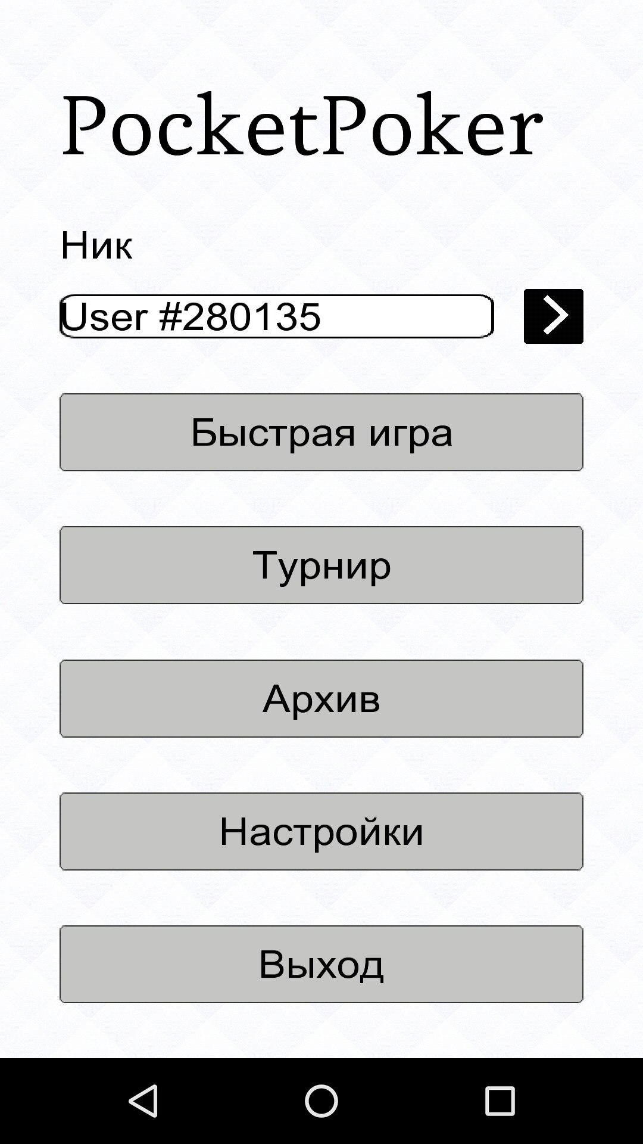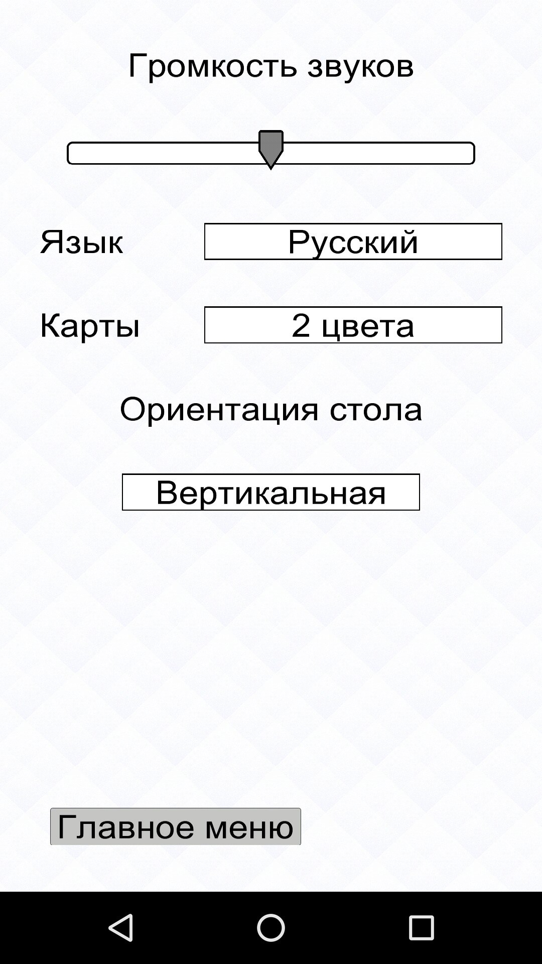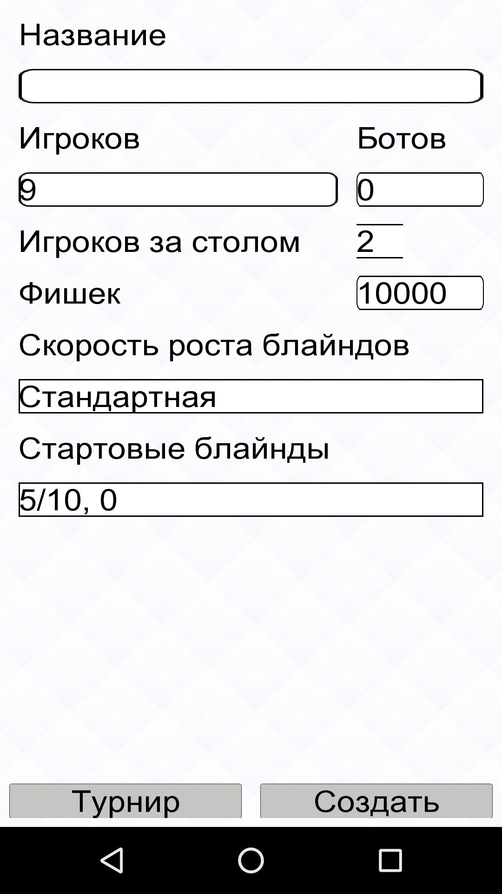

Экран списка архивных турниров, поиск по архивным турнирам

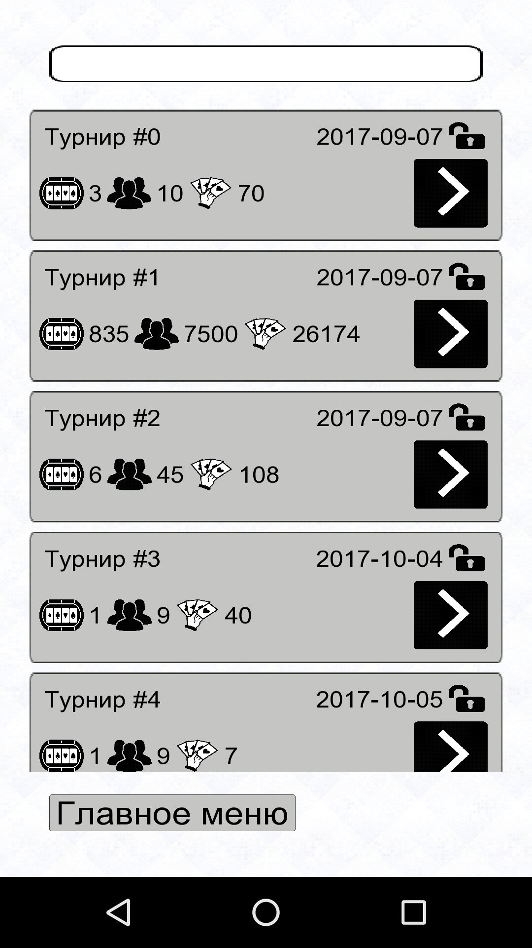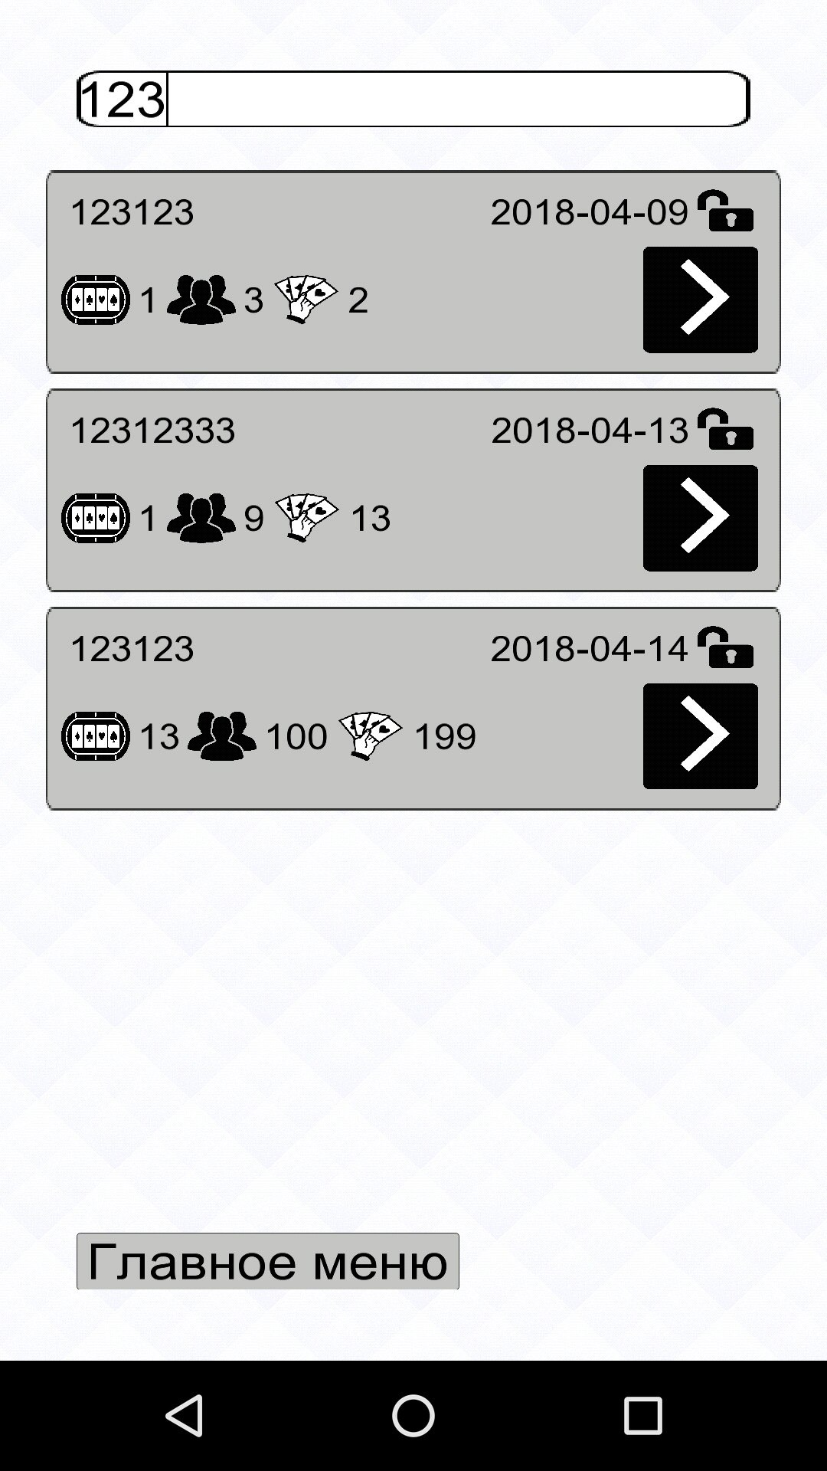

Экран игры в турнире, выбор ставки, экран просмотра архивного турнира

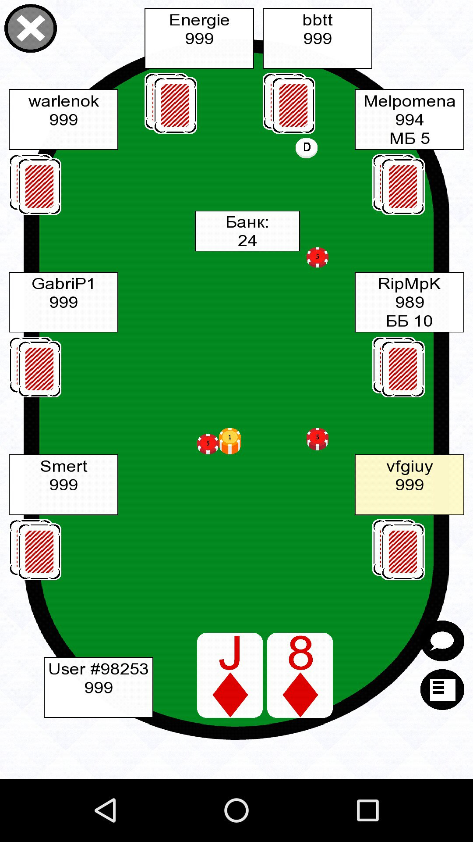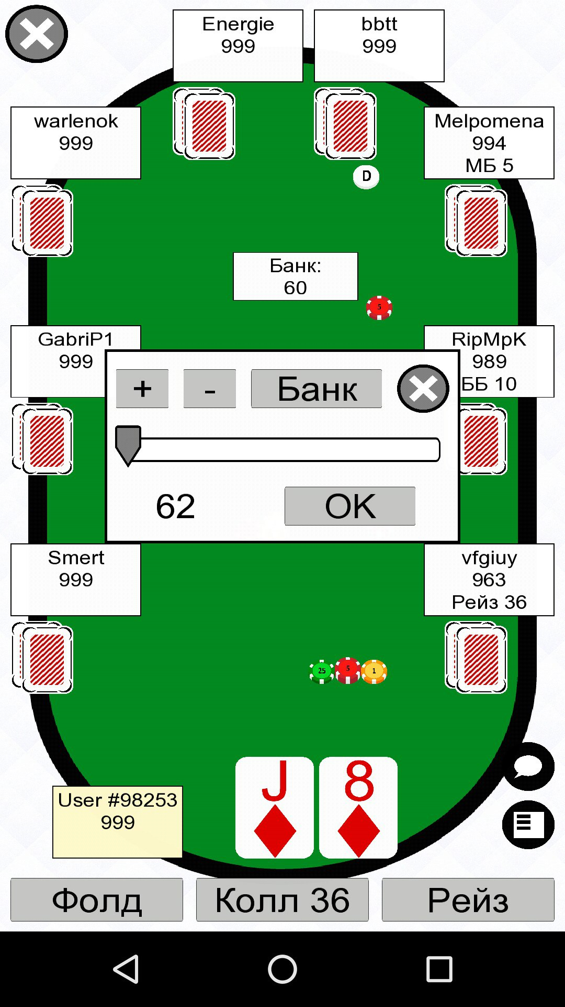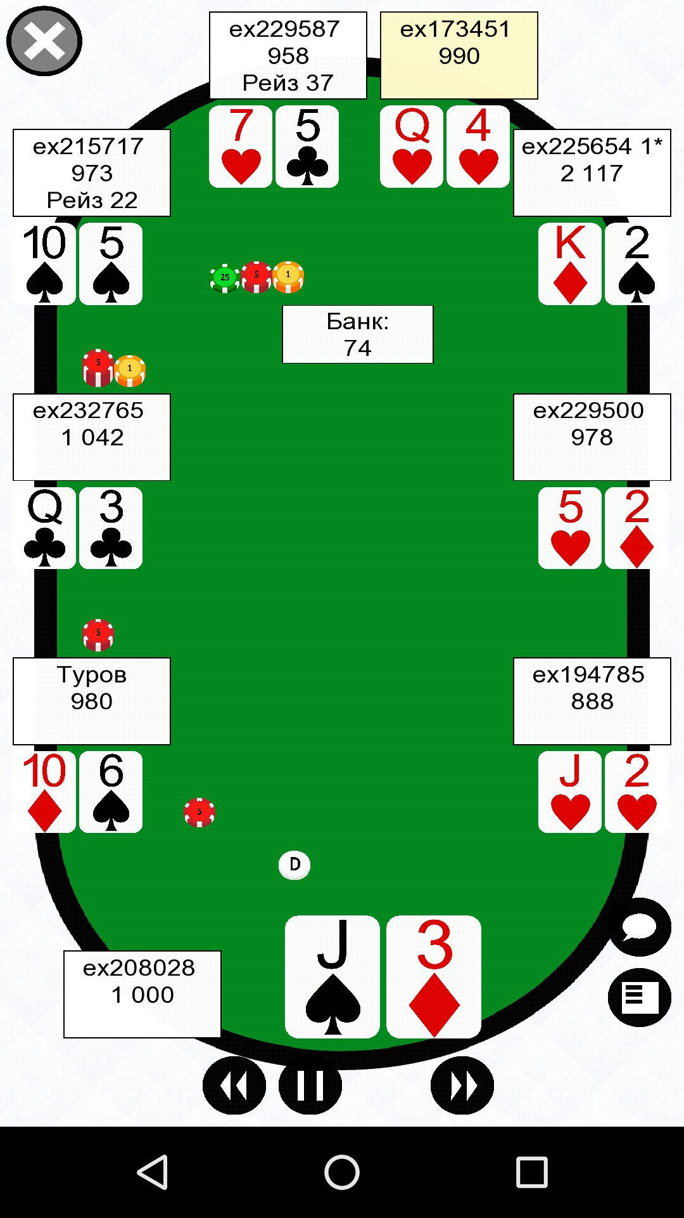

Экран просмотра архивного турнира в горизонтальном положении с 4-цветными картами

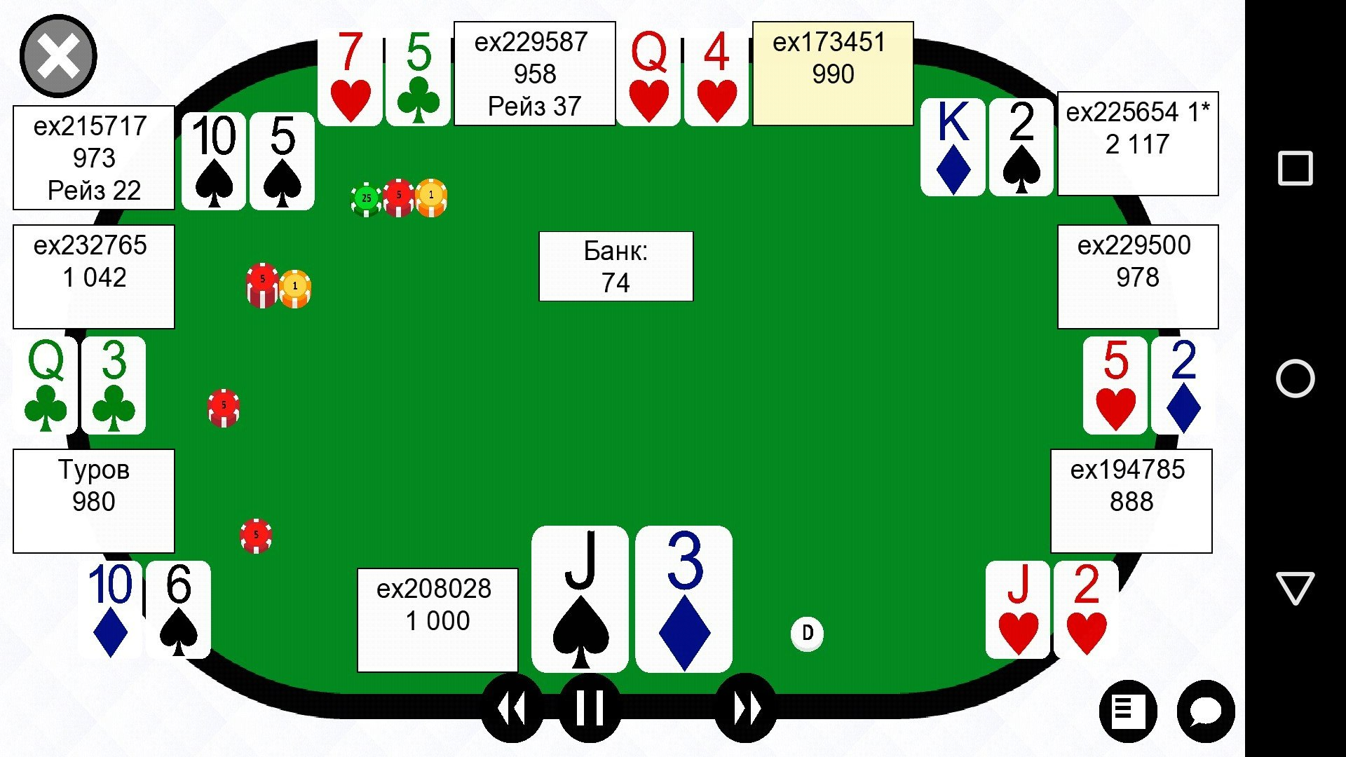

**Использованные технологии**

1. Kotlin – язык программирования под Android,
2. LibGDX – библиотека графического интерфейса,
3. WebSocket – протокол передачи данных между клиентами, сервером
4. JSON – формат обмена данными.

### Вывод

**Результаты**

В ходе работы было разработано приложение для игры в онлайн – покер, которое позволяет пользователям удобно и быстро создавать свои турниры, регистрироваться в уже созданных турнирах, просматривать как идущие турниры, так и законченные.

**Недостатки и пути для улучшения полученного решения**

На данный момент не оптимизирована работа со списком турниров и столов. Если столов слишком много, то интерфейс начинает тормозить ввиду большого количества графических элементов. Необходимо сделать подгрузку элементов во время скроллинга, и выгрузку элеменотв, находящихся за пределами экрана.

**Будущее развитие решения**

В прилжении не хватает чата, а также информации о номере стола, текущем месте игрока в турнирной таблице, информации о прошедшей игре для более детального ознакомления. Эти функции поддерживаются API, но не были реализованы.

### Приложения

**Документация по сборке и развертыванию приложения**

1. Скачать проект из репозитория (указан в ссылках на внешние ресурсы)
2. Скомпилировать и запустить проект внутри AndroidStudio

### Ссылки на внешние ресурсы

1. Исходники API для сайта vladimir-turov.ru: <https://github.com/aaaaaa2493/my-server>
2. Сайт для игры в онлайн-покер: <http://vladimir-turov.ru>
3. Исходники проекта: <https://github.com/moevm/adfmp18-poker>